# Echo项目白皮书

Echo是一个代理部署、管理、监控分发的平台，旨在为代理提供者提供快速部署代理以及远程监控和管理的能力；为代理使用者提供及时、高可用的代理订阅。

## 项目背景

由于国内政策，境外网站无法直接访问，规避网络封锁的主流手段是通过搭建境外代理服务器。然而自建境外代理服务器始终面临如下问题：

* 步骤复杂：从购买服务器、初始化环境，安装、配置、调试代理服务到最终提供代理服务，需要大量的准备工作以及相关知识；
* 线路单一：一个代理服务只能提供一条代理线路，一旦所在服务器IP被禁封，则前期所有工作白费；
* 稳定性差：传统代理软件多采用内容加密模式，特征相对明显，特殊时期抗干扰能力差；
* 状态不可感知：在使用代理之前不能确定代理是否可用，想要实时监测代理服务状态麻烦；
* …

基于以上原因，我们开始了Echo项目以改变这一状况。

## 设计理念

Echo项目希望同时服务于代理使用者和代理提供者。

对于代理使用者，可以通过从Echo订阅代理地址的方式，随时获取到最新可用的代理信息，根据自身实际情况随时切换代理路线。不会因为一个境外服务器被封而无计可施，也不会因为代理线路的频繁变动而疲于奔命。

对于代理提供者，可以通过Echo项目提供的工具，在境外服务器上快速部署代理，并通过Echo监控代理的流量使用、连接状态等信息。不需要精通网络封锁对抗技术，或者手动编辑大量脚本，只需要简单的选择代理运行模式即可将代理服务提供出来。

## 产品介绍

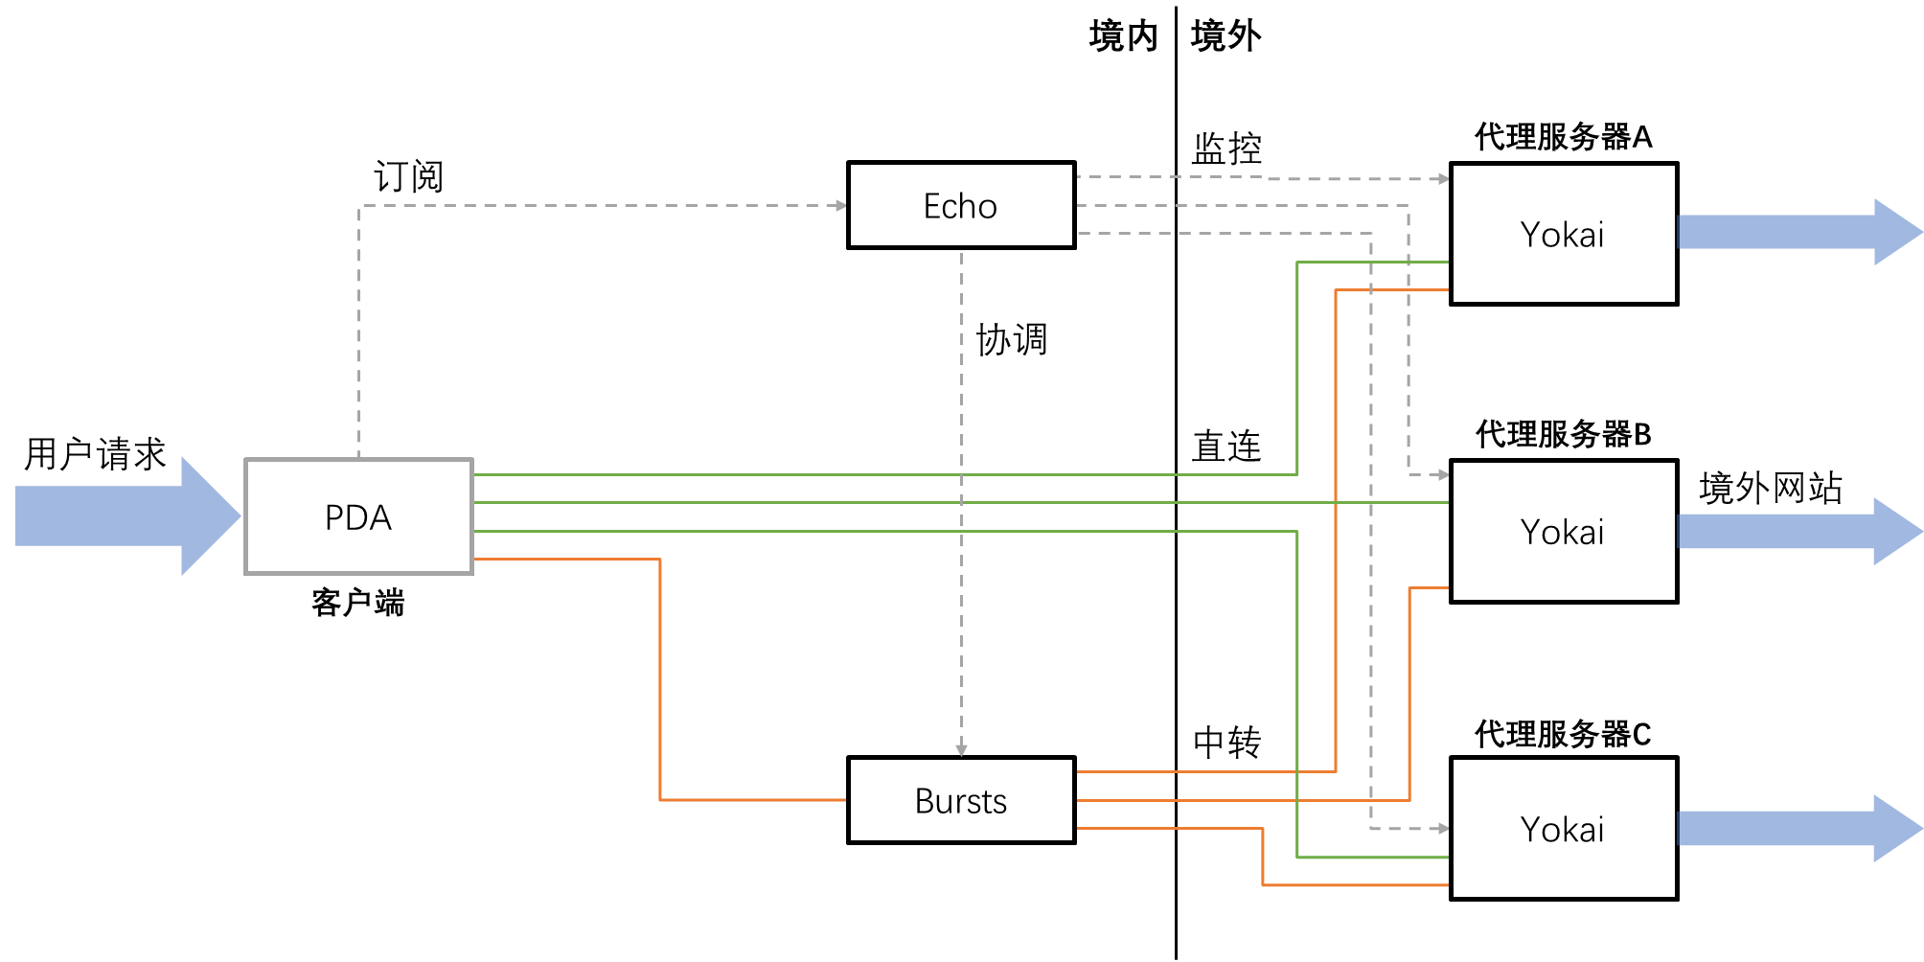

Echo由以下4部分组成：

* Echo: 代理管理面板，负责登记和管理代理信息，并持续监控；
* Yokai: 代理服务端，负责在服务器上快速部署代理和监控服务；
* Bursts: 代理中转服务，负责协同Echo，自动部署代理中转服务；
* PDA系列: 各平台代理客户端；

### Echo

Echo被规划用于管理和监控多个代理服务，并提供代理订阅分发。

#### 状态监测

通过Yokai安装的代理服务将被注册到Echo上。由Echo持续的监控境外代理的各项信息，包括服务心跳，运行时间，上/下行流量，实时网速/连接数等。无需冒着增加暴露的风险实际访问境外代理，即可获知代理状态。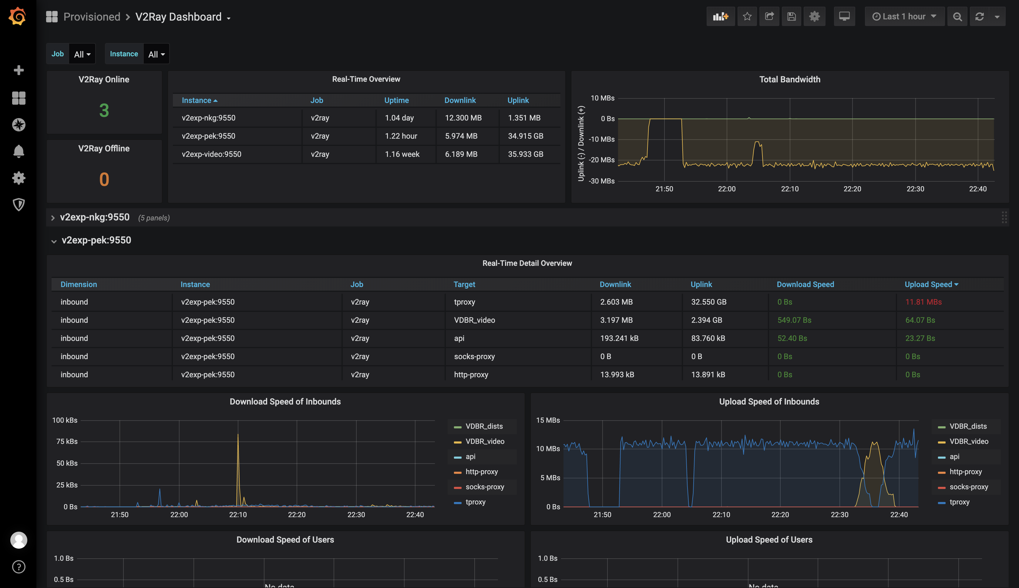

#### 代理订阅

代理客户端可以从Echo获取订阅链接，通过订阅方式一次获取多条代理线路，根据自身情况选择最合适的代理。随时可以通过更新订阅的方式获取最新可用代理。

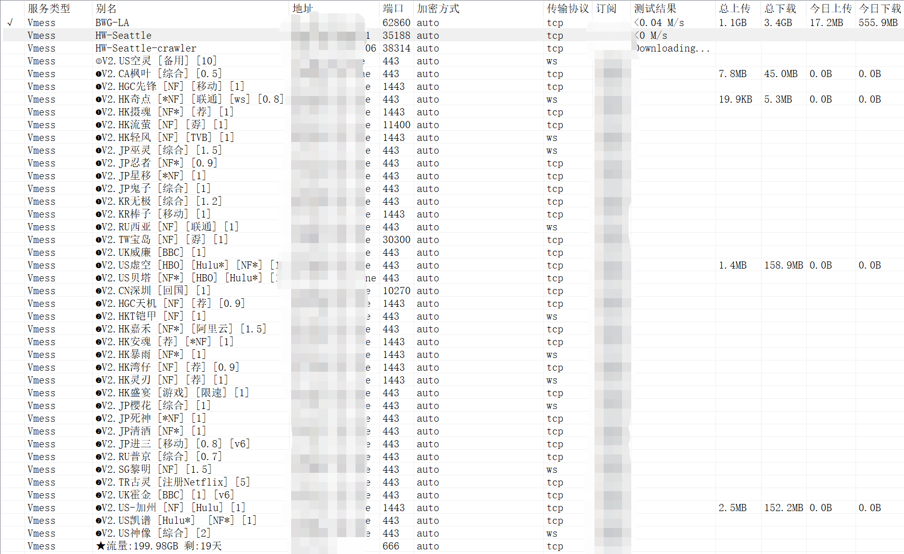

### Yokai

提供代理服务、代理监控服务的一键部署脚本。可通过脚本快速配置代理伪装和加密方式，让每个代理根据实际情况快速配置最合适的代理方式。

#### 功能特性

##### 动态端口

支持代理服务动态端口，每次客户端成功与服务端建立连接后，商议下一次连接所用端口，避免单一端口长时间大流量传输暴露代理特征。

##### 多路复用

支持Mux多路复用将多条 TCP 连接合并成一条，节省资源，提高并发能力。对并发连接多的场景，如浏览图片较多的网页，看直播等能减少等待时间。

##### TLS支持

支持HTTPS/TLS加密传输数据，保证数据传输层安全。即使受到中间人攻击内容被截获，中间人也无法获取实际内容信息。

##### 流量伪装

支持多种方式将代理流量隐藏为正常网络通信，隐藏代理特征，降低被封锁的概率。

#### 传输方式

基于以上功能特性，可以实现以下代理传输方式：

##### TCP协议

* 直接通过TCP传输
* 通过TCP传输并伪装为HTTP连接
* 通过TCP传输伪装为HTTP/2连接

##### WebSocket协议

* 通过WebSocket长连接传输
* 通过WebSocket长连接传输并通过TLS加密

##### KCP（TCP转UDP）协议

* 通过mKCP协议传输
* 通过mKCP协议传输并伪装为BT下载
* 通过mKCP协议传输并伪装为视频通话
* 通过mKCP协议传输并伪装为微信视频通话
* 通过mKCP协议传输并伪装为使用udp传输的tls加密连接
* 通过mKCP协议传输并伪装为wireguard VPN连接

##### QUIC协议

* 通过QUIC协议传输
* 通过QUIC协议传输并伪装为BT下载
* 通过QUIC协议传输并伪装为视频通话
* 通过QUIC协议传输并伪装为微信视频通话
* 通过QUIC协议传输并伪装为使用udp传输的tls加密连接
* 通过QUIC协议传输并伪装为wireguard VPN连接

### Bursts

配合Echo，实现高效、自动化的代理中转。国内不同地区不同运营商对于代理的监管程度各有不同。部分地区如新疆可能完全不允许指向境外的代理线路。通过Bursts进行自动化的代理中转，将境内客户端——>境外服务端的连接变为境内客户端——>境内中转——>境外服务端，突破高封锁地区链路限制。

### PDA

提供多平台代理客户端，包括Window/MacOS/Linux/Android/iOS；

#### 代理订阅

支持从Echo获取订阅连接，实时获取最新可用代理线路。

#### 负载均衡

支持连接多条代理线路共同承担流量负载，从而减小单个服务器的资源占用及提高服务器的利用率，减小长时间大流量连接单个 IP 的特征。

## 免责与风险声明

Echo项目完全符合其所在司法管辖区内的任何相关法律和法规。由于相关法律法规的重大变更构成不可抗力导致的结果，Echo项目不承担任何责任。除本白皮书所明确载明的之外，Echo项目不会额外作任何陈述或保证。强烈建议每位参与者和使用者充分理解所有潜在风险。

本白皮书仅用于传达信息和介绍Echo项目，并不构成或者被解释为购销行为的任何形式。任何类似的提案或定价应根据可信条款和相关适用法律法规进行。